**WZÓR ZAŚWIADCZENIA ZASTĘPUJĄCEGO POZWOLENIE NA BROŃ I UPRAWNIAJACE DO WYWOZU Z TERYTORIUM RZECZYPOSPOLITEJ POLSKIEJ BRONI I AMUNICJI**

(na podstawie art. 42 ust. 6 i 8 ustawy z dnia 21 maja 1999 r. *o broni i amunicji*)

**AWERS**

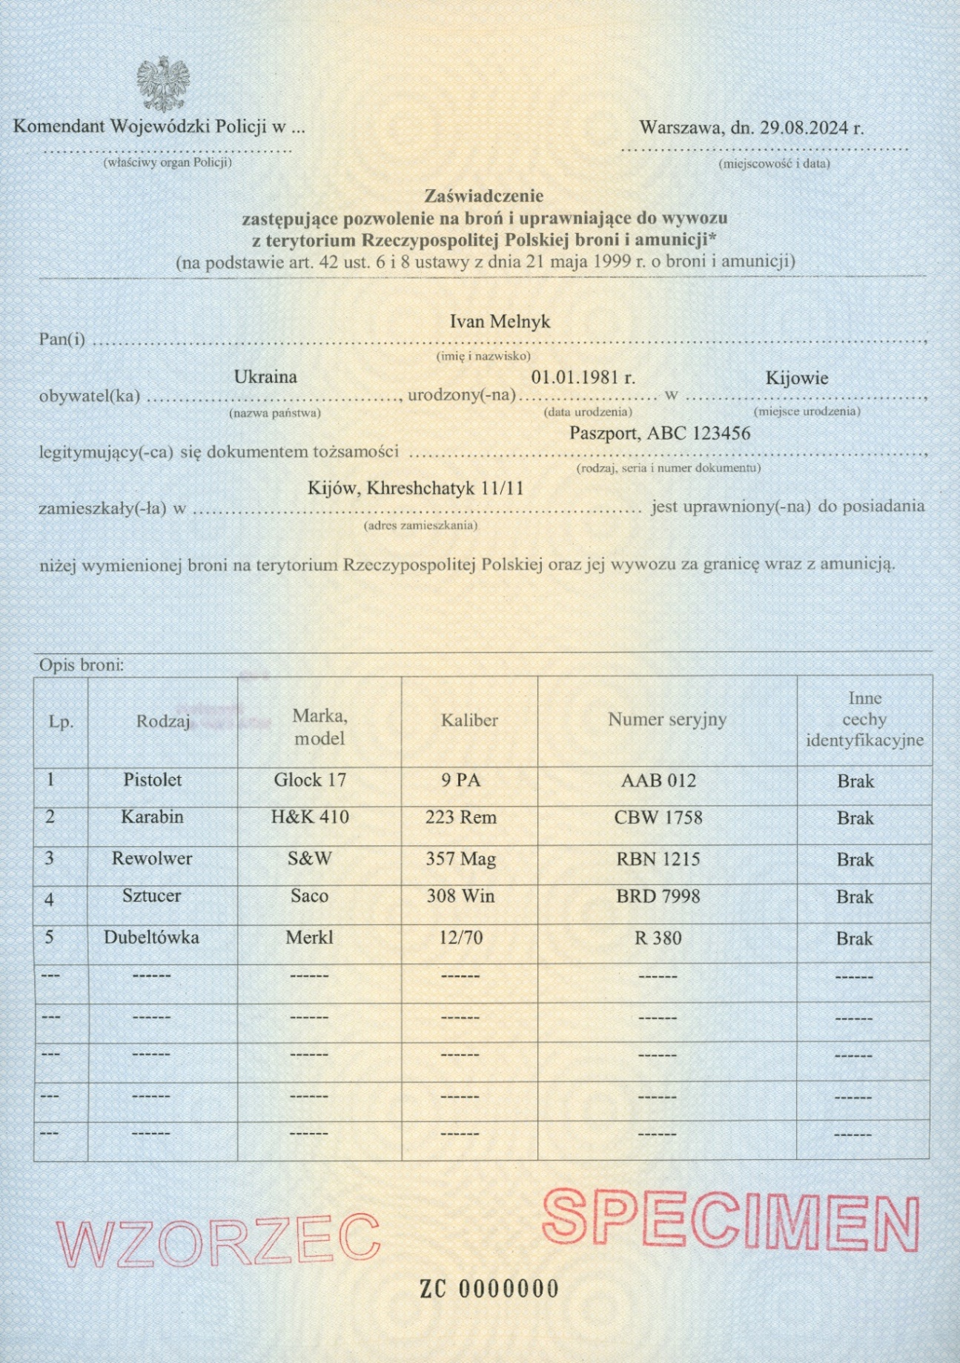

**REWERS**

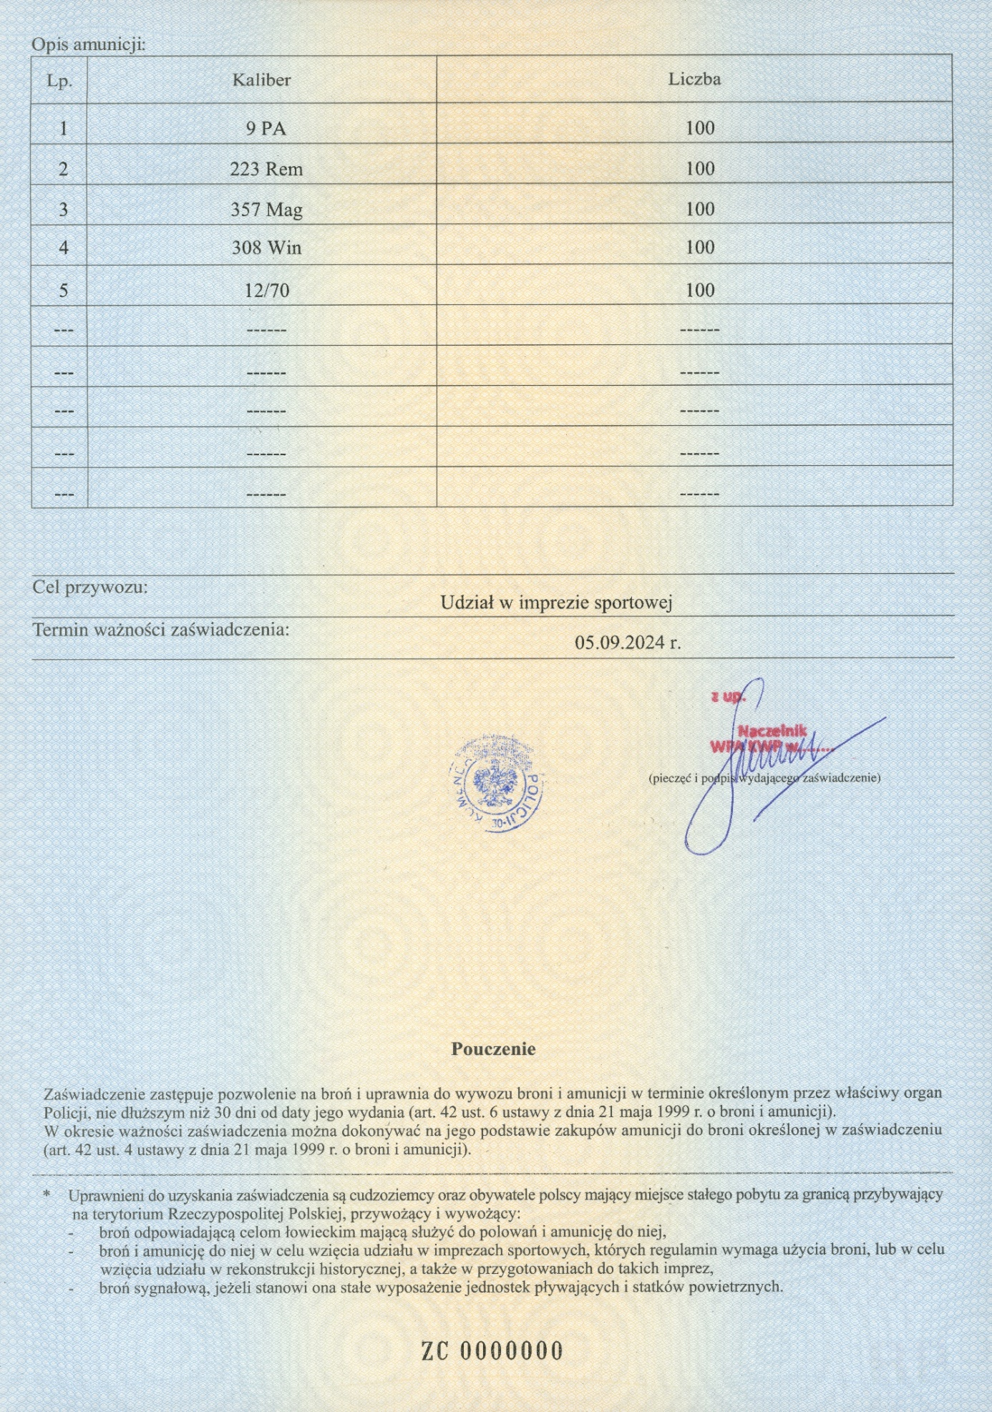

Data wprowadzenia do obrotu prawnego: 5 maja 2024 r.

Data rozpoczęcia wydawania dokumentu publicznego danego wzoru: 2 października 2024 r.

Okres ważności dokumentu publicznego: określony przez właściwy organ Policji, nie dłuższy niż 30 dni.

**Opis dokumentu publicznego:**

Dokument formatu A4, papierowy, dwustronny, personalizowany z wykorzystaniem drukarki atramentowej lub innej równoważnej, której środek kryjący będzie zapewniał trwałą integrację z podłożem.

**Zabezpieczenia dokumentu:**

Zabezpieczenia w podłożu:

1. papier niewykazujący luminescencji w promieniowaniu ultrafioletowym,
2. papier uczulony na działanie odczynników chemicznych,
3. bieżący dwutonowy znak wodny,
4. włókna zabezpieczające.

Zabezpieczenia w druku–AWERS:

1. druk offsetowy umiejscowiony na całej powierzchni,
2. dwukolorowe tło giloszowe wykonane w technice druku irysowego, umiejscowione na całej powierzchni pionowo w układzie kolorów A–B–A,
3. numeracja typograficzna umiejscowiona w dolnej części pośrodku,
4. mikrodruki umiejscowione wewnątrz tła giloszowego na całej szerokości formularza zaświadczenia pod górną i nad dolną krawędzią tworzące falę, a pod nazwą zaświadczenia tworzące linię prostą,
5. element wykonany farbą irydyscentną, umiejscowiony w dolnym prawym rogu, oznaczony literami RP,
6. element graficzny wykonany farbą aktywną w promieniowaniu ultrafioletowym, umiejscowiony w środkowej części zaświadczenia, przedstawiający godło Polski.

Zabezpieczenia w druku–REWERS:

1. druk offsetowy umiejscowiony na całej powierzchni,
2. dwukolorowe tło giloszowe wykonane w technice druku irysowego, umiejscowione na całej powierzchni pionowo w układzie kolorów A–B–A,
3. numeracja typograficzna umiejscowiona w dolnej części pośrodku,
4. mikrodruki umiejscowione wewnątrz tła giloszowego na całej szerokości formularza zaświadczenia pod górną i nad dolną krawędzią tworzące falę, a pod treścią pouczenia tworzące linię prostą,
5. element wykonany farbą irydyscentną, umiejscowiony w dolnym prawym rogu, oznaczony literami RP.

**Pliki graficzne obrazujące elementy zabezpieczeń przed fałszerstwem (widzialne w świetle UV):**

1. Tło giloszowe.



1. Element wykonany farbą irydyscentną (transparentną o metaliczno–perłowym połysku), charakteryzujący się zmienną intensywnością, zależną od kąta obserwacji.

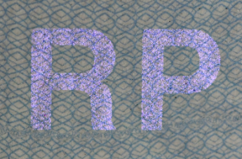

1. Numeracja typograficzna widoczna w świetle dziennym w kolorze czarnym.

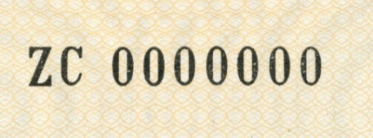

1. Mikrotekst pozytywowy o treści: „RZECZPOSPOLITA POLSKA”, umiejscowiony wewnątrz tła giloszowego w dolnej i górnej części awersu i rewersu zaświadczenia.

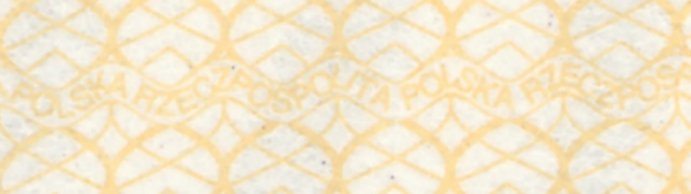

1. Mikrotekst pozytywowy o treści: „RZECZPOSPOLITAPOLSKA”, umiejscowiony w górnej części awersu oraz dolnej części rewersu zaświadczenia.

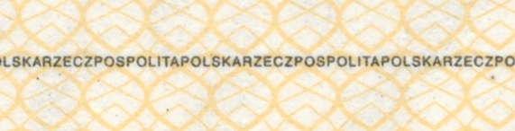

1. Druk irysowy, poziomy, w układzie kolorów A–B–A.



1. Włókna zabezpieczające widoczne jedynie w promieniowaniu ultrafioletowym (niebieskie, żółte i dwukolorowe w kolorze żółto–niebieskim).

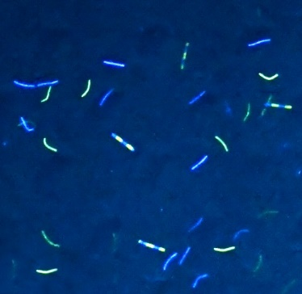

1. Widok dwutonowego, bieżącego znaku wodnego w świetle przechodzącym.

